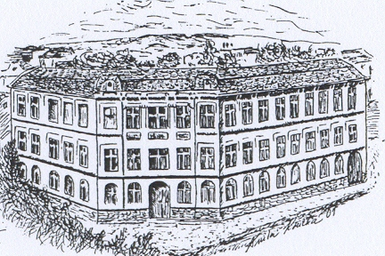
Základní škola Mladá Boleslav
Komenského náměstí 91
293 01 Mladá Boleslav
příspěvková organizace
Ředitel školy:
Mgr. Bc. Matěj Povšík

Žádost o přijetí dítěte k základnímu vzdělávání

Zákonný zástupce dítěte:

Jméno a příjmení: ……………………………………………………………………………………

Trvalé bydliště + kontaktní adresa (v případě odlišnosti): ……………………………………………
………………………………………………………………………………………………………

Telefon: …………………………………………… E-mail: ………………………………………
Zákonný zástupce dítěte:

Jméno a příjmení: ……………………………………………………………………………………

Trvalé bydliště + kontaktní adresa (v případě odlišnosti): ……………………………………………
………………………………………………………………………………………………………

Telefon: …………………………………………… E-mail: ………………………………………

Žádám/žádáme o přijetí dítěte

jméno a příjmení: ……………………………………………………………………………………

datum narození a rodné číslo: ………………………………………………………………………
státní občanství: ………………………… místo narození: …………………………………………
trvalé bydliště: ………………………………………………………………………………………
k povinné školní docházce do Základní školy Mladá Boleslav, Komenského náměstí 91
ve školním roce …………………….…………do ….… třídy.

V současnosti dítě navštěvuje školu (adresa): ………………………………………………………..
…………………………………………………………………………………………………………

Odůvodnění žádosti: …………………………………………………………………………………

V ……………………………… dne ………………. .…………………………………..
podpis alespoň jednoho zákonného zástupce

